Подросткам разъяснили меры безопасности.

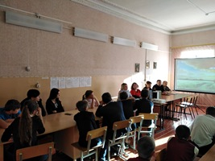
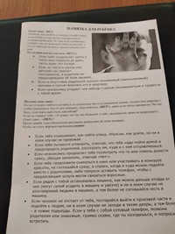
В целях профилактики чрезвычайных происшествий с детьми в период зимнего сезона на территории Добринского района в период с 01 ноября 2019 г. по 01 марта 2020 г. проходит зимний этап Всероссийской акции «Безопасность детства-2019».
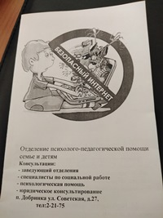
Цель акции - обеспечение проведения профилактических бесед с несовершеннолетними, а также законными представителями с разъяснением безопасного поведения в быту, на водоемах, местах зимнего отдыха, мер противопожарной безопасности, а также ответственности за ненадлежащее исполнение родительских обязанностей по воспитанию детей, обеспечение безопасности несовершеннолетних.
В рамках мероприятия сотрудниками ОМВД России по Добринскому району совместно с органами системы профилактики проведена встреча с учащимися МБОУ СОШ №2 п. Добринка, МБОУ лицей №1 п. Добринка, студентами технического училища.
Старший инспектор ПДН майор полиции Глотова Е.А. довела до ребят информацию об уголовной и административной ответственности за совершение противоправных деяний, о необходимости соблюдения правил личной безопасности в местах проведения досуга.
Старший инспектор ГИБДД старший лейтенант полиции Жигулин С.В. ответил на вопросы несовершеннолетних, касающиеся управления скутерами, мопедами. В ходе беседы подростки получили исчерпывающие ответы на свои вопросы, касающиеся правил дорожного движения.
Психолог ЦСЗН администрации Добринского района Родина Е.Е. рассказала учащимся о безопасных сайтах сети «Интернет». В конце встречи всем учащимся были розданы информационные памятки.

